附件1

贵州省基础研究计划面上项目
申报书

学 科 分 类 交叉学科中的人工智能问题（F0610） 项 目 类 别 面上项目（自由探索） 项 目 名 称 传承人知识约束下苗族背扇纹样生成的
文化一致性表征与人机协同机理研究 申 请 人 姓 名 於厚荣 所 在 单 位 凯里学院 填 表 日 期 2026年10月 日

凯 里 学 院

填 报 说 明

申请代码——按国家自然科学基金委申请代码选择至二级代码。本项目选择F0610（交叉学科中的人工智能问题），备选F0607（知识表示与处理）。
项目类别——面上项目，支持自由探索、自主选题的基础研究和应用基础研究；资助额度不超过10万元，实施周期不超过3年，经费实行“包干制”。
项目名称——按“××研究”格式命名，不使用“关键技术”“应用示范”“测试”“方案设计”等写法。
申报方式——通过贵州科技大脑无纸化申报，截止时间为2026年10月20日17:00。
科技伦理——本项目涉及人类参与者与人工智能，须上传科技伦理审查委员会审查批准材料。

一、数据表
项目名称 |  |  | 传承人知识约束下苗族背扇纹样生成的文化一致性表征与人机协同机理研究
申请代码 |  |  | F0610 交叉学科中的人工智能问题 |  |  |  |  |  | 项目类别 |  |  | 面上项目
项目负责人 |  |  | 於厚荣 |  |  | 性 别 | 男 |  |  |  | 出生年月 |  | 1990.04
职 称 |  |  | 讲师 |  |  | 行政  职务 | 无 |  |  |  | 研究方向 |  | 非遗数字化与人机协同设计
最后学历 |  |  | 硕士研究生 |  |  | 最后  学位 | 硕士 |  |  |  | 担任导师 |  | 无
工作单位 |  |  | 凯里学院大数据工程学院 |  |  |  |  |  |  |  | 手机号码 |  | 18108560345
身份证号码 |  |  | 522223199004100018
项 目 组 成 员 | 姓 名 |  | 出生年月 |  |  | 职 称 | 学 位 |  |  | 工作单位 |  |  |  |  | 研究方向
项 目 组 成 员 | 彭茜 |  | 1992.04 |  |  | 讲师 | 硕士 |  |  | 凯里学院 |  |  |  |  | 民族文化产品设计
项 目 组 成 员 | 吴亚霄 |  | 1992.02 |  |  | 讲师 | 硕士 |  |  | 凯里学院 |  |  |  |  | 非遗数字化
项 目 组 成 员 | 肖玉月 |  | 1992.08 |  |  | 助教 | 硕士 |  |  | 凯里学院 |  |  |  |  | 数据统计分析
项 目 组 成 员 | 杨文文 |  | 2002.04 |  |  | 在读本科生 | — |  |  | 凯里学院 |  |  |  |  | 数字媒体技术
预期成果  （填字母） |  | ABCD |  | A.学术论文 B.数据集 C.软件著作权 D.知识图谱与评估模型 E.研究报告
实施周期（年） |  |  |  |  | 3 |  |  | 计划完成时间 |  |  |  |  |  | 2029年12月
二、项目论证
本表参照以下提纲撰写，要求逻辑清晰，层次分明，排版清晰。
1.立项依据（研究意义、国内外研究现状及发展动态）。2.研究目标、研究内容与拟解决的关键科学问题。3.研究方案（研究思路、研究方法、技术路线、研究计划）与可行性。4.特色与创新之处。5.预期成果与考核指标。6.主要参考文献。
项目概要 生成式人工智能正逐步应用于民族纹样的生成与创新设计，但生成结果常出现“形似而义失”：视觉逼真，却违背纹样的构图秩序、母题语义或使用禁忌。其根源在于，决定纹样文化身份的规则多以传承人的情境性判断存在，尚未形成可推理的约束，也缺少与文化持有者判断一致的度量。本项目以苗族背扇刺绣纹样为对象，拟取得三方面新认识：一是提出情境依赖的默会文化规则分层表征方法，以受控刺激图诱发传承人判断，形成兼具适用条件、支系边界、约束谓词与证据来源的“禁用—守正—开放”三层规则知识图谱；二是建立融合部件结构与文化语义的可解释一致性度量，提出带适用性与复核出口的文化一致性指数（CCI），并检验其与独立文化持有者判断的一致程度及失效边界；三是以资源可比的计算实验和2×2随机对照实验，揭示规则约束与传承人审定对文化违背、设计创新及生成成本的作用规律。预期形成规则标注数据集、知识图谱、评估模型及较高水平论文，为生成式人工智能在民族文化领域的可信应用提供方法依据。
一、立项依据
（一）问题的提出
生成式人工智能正逐步应用于民族纹样的文创设计、数字展示与旅游商品开发。苗族刺绣是首批国家级非物质文化遗产代表性项目，贵州是全国苗族人口最多的省份，黔东南是苗绣传承的核心区。背扇（背带）是检验文化规则的合适对象：它是背负婴儿的育儿器物，承载祈福与护佑的寓意，使用情境明确；纹样集中于背扇心与四周边饰，主纹、副纹与边饰的布局次序相对稳定；蝴蝶、枫木、鱼鸟等母题的语义与配色组合又因支系、村寨和使用场合而异。这种“结构相对稳定、情境差异明显”的特点，使背扇既能检验规则的可表征性，也能检验规则的情境依赖性，不宜直接套用苗族服饰的整体规律。课题组前期田野与试生成观察发现，生成结果色彩与针迹质感逼真，却常见主副纹错位、母题误用、禁忌组合，甚至把带有仪式性或家族性的纹样随意用于商品。
问题的根源不只在于模型能力。通用生成模型的训练目标通常未显式建模情境性文化约束，仅凭风格学习难以稳定保证生成结果符合规则；这类违背也难以被FID、CLIP Score等通用图像指标识别。前期试生成显示，仅靠样本投喂难以纠正构图次序与母题语义层面的偏离，在提示中加入规则描述后偏离有所减少但不稳定。从科学上看，这一问题包含三个层次：一是表征问题，决定纹样文化身份的规则停留在传承人的情境性判断中，尚无可推理的形式化表达；二是度量问题，“文化上是否恰当”缺少细粒度、可解释、与文化持有者判断一致的评估方法；三是机理问题，规则约束与人工审定以何种形式、在哪个环节介入，才能在降低文化违背的同时不过度压缩创新空间、不过度增加成本，其作用规律尚不清楚。
《关于进一步加强非物质文化遗产保护工作的意见》要求推动非遗创造性转化与创新性发展^{[1]}；《国务院关于深入实施“人工智能+”行动的意见》在鼓励利用人工智能辅助创作中华文化元素内容的同时，要求防范模型“幻觉”与“算法歧视”^{[2]}；《人工智能生成合成内容标识办法》对生成内容提出了规范要求^{[3]}。
核心术语。为避免歧义，本项目统一使用以下定义：文化规则指传承人认可的、在特定支系与使用情境下判断纹样是否恰当的条件—要求陈述；文化边界指按规则刚性划分的三层结构；文化违背指生成方案不满足某条适用规则；文化一致性指方案对全部适用规则的满足程度，以文化一致性指数CCI度量；文化恰当性指评议者对方案的整体主观评价，作为CCI的效度效标。“人机协同”中，“人”指设计者，“机”指生成与评估系统，“匠”指传承人。
（二）国内外研究现状及发展动态分析
围绕本项目，相关研究可归为五条脉络。从实践看，民族纹样的数字化大致经历了数字记录、数据驱动生成、可信可控生成三个阶段（图1）：文化知识从非结构化档案变为隐含于训练样本的统计相关性，评价方式从定性描述转向通用指标与偏差诊断，但面向适用情境与支系差异的文化规则，仍未成为可推理、可度量、可约束的对象。
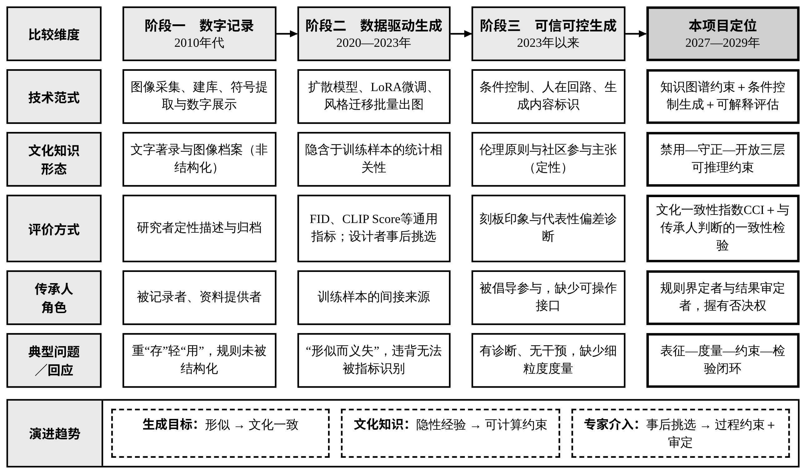
图1 民族纹样数字化与生成实践的演进及本项目定位
1．生成式模型与传统纹样生成。代表进展：潜在扩散模型^{[4]}、条件控制网络^{[5]}与低秩适配微调^{[6]}使风格化纹样的可控生成成为可能，国内学者已围绕陶瓷、刺绣、织锦等传统纹样开展生成、修复与风格迁移研究^{[7-8]}；形状文法^{[9]}等符号化方法能够描述几何构图规则。可证边界：这类研究多以视觉相似为目标，评价依赖通用图像指标或主观挑选，符号化方法难以涵盖母题语义与使用情境。本项目切入：生成结果是否满足情境性文化规则，需要独立的度量与约束机制。
2．文生图模型的文化表征偏差。代表进展：Bianchi等发现文生图模型会大规模放大人群刻板印象^{[10]}；Qadri等基于南亚社区的研究表明，模型对非西方文化存在系统性表征偏差，并主张由文化社区参与界定恰当表征^{[11]}；Basu等揭示了文生图模型在地理与文化代表性上的不均衡^{[12]}。国内学者讨论了生成式人工智能介入文化主体性建设的风险^{[13]}与文化遗产生成性利用的规制^{[14]}，并在藏族邦典绘本生成实践中提出“人智平衡”^{[15]}。可证边界：这些研究以群体层面的偏差诊断与原则讨论为主。本项目切入：细粒度、可追溯、经文化持有者校验的规则级度量。
3．知识表征与知识引导生成。代表进展：波兰尼揭示了技艺“知道的多于能说出的”^{[16]}，SECI模型给出了隐性知识外化的一般路径^{[17]}；知识图谱为结构化表达实体、关系与约束提供了成熟框架^{[18]}，SHACL等约束语言使图上规则可被形式化校验^{[19]}；图文对齐模型^{[20]}与通用分割模型^{[21]}为部件识别与语义对齐提供了技术基础。可证边界：现有知识引导生成处理的多是显性、通用的知识。本项目切入：面向支系分歧及使用情境的默会文化规则，仍缺少系统的计算表征与独立的实证验证。
4．人机协同与人在回路。代表进展：人机交互研究提出了人机协同的通用准则^{[22]}，基于人类反馈的对齐方法表明专家反馈可有效修正模型输出^{[23]}；共创理论主张利益相关者进入设计全过程^{[24]}，联合国教科文组织伦理原则强调社区在非遗利用中的首要作用^{[25]}；国内研究分析了非遗创新设计中多元主体的协同机制^{[26]}与传承人在智能化传承中的话语困境^{[27]}。可证边界：缺少在资源可比条件下区分自动约束与人工审定作用的受控证据。本项目切入：以析因随机对照实验估计两类干预的主效应与交互效应。
5．苗族服饰与背扇纹样研究。代表进展：民族学与艺术学对苗族服饰的支系分布、纹样母题及其象征意义已有深厚积累^{[28-29]}，关于“母花”的界定^{[30]}、施洞苗族纹样秩序^{[31]}与舟溪苗族背带特征与变迁^{[32]}的研究，已触及纹样中相对稳定的结构规范。可证边界：现有成果以描述与阐释为主，未以带适用条件与证据来源的规则形式区分必守项与可变项。本项目切入：为规则表征提供领域依据与验证对象。
综合述评。现有研究已在传统纹样数字采集、风格生成、条件控制与知识表示等方面取得进展，但文化规则主要以非结构化文本、视觉样本或人工经验存在，尚难以形成兼顾适用情境、支系差异及证据来源的可推理约束（图2）。由此产生三个相互关联的研究问题：其一，如何从传承人情境性判断中获取并表征文化规则；其二，如何建立结合纹样部件、结构关系和使用情境的文化一致性度量方法；其三，不同形式的规则约束与人工审定如何影响文化违背、设计创新及生成成本。本项目针对上述问题开展表征、度量与受控干预研究。
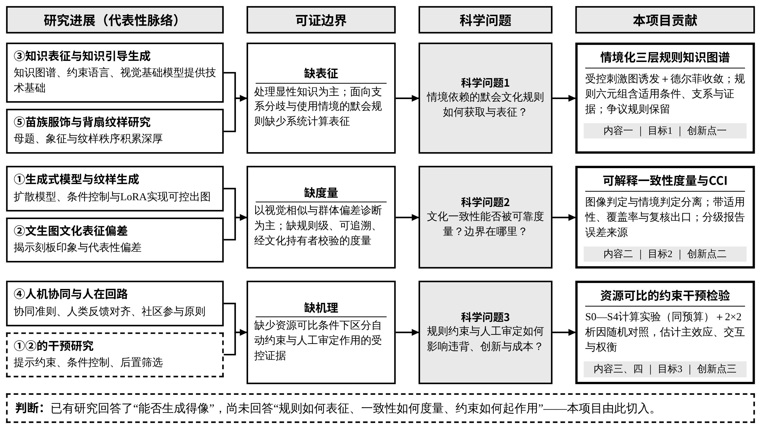
图2 已有研究进展、可证边界与本项目切入点
（三）科学意义
1．形式化知识贡献。提出情境依赖的默会文化规则分层表征方法，回答“文化规范能否、以何种形式转化为可推理约束”，并以保留支系分歧的方式避免把多样的地方传统压缩为单一标准。
2．有效性度量贡献。把文化一致性作为可操作的测量构念，检验其与独立文化持有者判断的一致程度、失效条件与适用边界，回答“文化一致性能否被可靠度量”。
3．干预规律贡献。以资源可比的析因实验估计规则约束与人工审定的作用及其交互，刻画违背率—创新性—成本的权衡关系，从“诊断偏差”推进到“检验干预”。
（四）应用价值
1．文化传承。形成苗族背扇纹样文化边界清单与人机协同设计指引，供非遗工坊、文创企业和设计者使用生成式工具时参照，降低文化误用风险。
2．技术支撑。评估模型可作为生成内容的自动初筛工具，并对无法判定的情形输出“待传承人复核”，减轻而不取代人工审定。
3．人才培养。吸纳在读学生参与数据标注、计算实验与对照实验，提升团队承担更高层次项目的能力。
二、研究目标、研究内容与拟解决的关键科学问题
（一）研究对象与总体框架
本项目以黔东南苗族背扇刺绣纹样为实证对象，研究其在生成式人工智能介入下文化规则的表征、文化一致性的度量与专家约束的作用规律。三个关键科学问题、三项研究目标与四项研究内容一一对应（图3）：内容一回答“规则如何表征”，内容二回答“一致性如何度量”，内容三提供约束生成的干预实现，内容四对干预效果作证据检验。研究结论首先限定于样本覆盖的支系、村寨与使用情境，不外推至全部苗族支系。
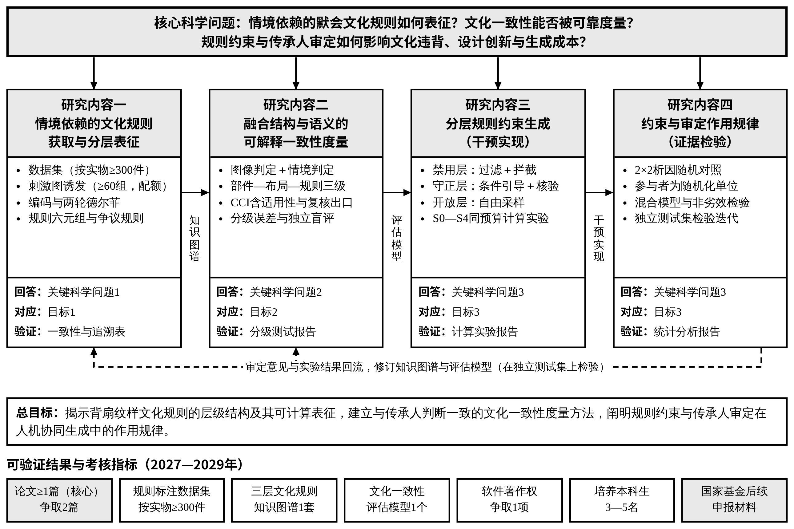
图3 科学问题—研究目标—研究内容—可验证结果的对应框架
（二）研究目标
总目标：揭示苗族背扇纹样文化规则的层级结构及其可计算表征，建立与传承人判断一致的文化一致性度量方法，阐明规则约束与传承人审定在人机协同生成中的作用规律。具体目标如下：
目标1：构建带适用条件、证据来源与支系边界的三层文化规则知识图谱，规则可追溯至原始判断记录（对应关键科学问题1）。
目标2：建立可解释的文化一致性评估模型与CCI指数；以模型—专家一致性（Cohen’s κ及95%置信区间）为主要效度指标，判定标准为模型—专家一致性不显著低于专家—专家一致性，后者由预实验估计（对应关键科学问题2）。
目标3：提出分层规则约束生成方法，并在资源可比条件下估计规则约束与传承人审定对违背率、创新性与生成成本的效应（对应关键科学问题3）。
（三）研究内容
研究内容一：情境依赖的文化规则获取与分层知识表征。（1）数据集构建。在已有资料基础上，于黔东南州2—3个传承活跃的村寨与非遗工坊补充采集，按“支系代表性、传承活跃度、已有联系基础”选点，记录所属支系、村寨与使用情境。以一件独立背扇实物为统计单位，目标不少于300件；同一实物的整图、局部与变体归入同一组，按组划分训练集与测试集，杜绝数据泄漏。部件级与关系级标注规范经传承人确认，双人独立标注并检验一致性。（2）规则诱发与收敛。以原样纹样为基准，每次只改动一个维度，按布局、母题、配色、边饰、使用情境五类维度配额制作不少于60组刺激图，每组记录改动维度并核查单因素性；采用平衡不完全区组设计，每名受访者判断不超过30组，随机呈现顺序并平衡原图左右位置。判断不再是简单的真伪二分，而是同时记录“本支系内是否符合、指定情境是否适用、判断把握程度、理由”。（3）形式化表征。构建知识图谱模式层，每条规则表示为六元组R＝〈C，φ，L，E，B，κ〉，即适用条件、约束谓词、层级、证据集、适用支系与德尔菲一致度。三层定义统一如下：禁用层（禁忌规则）——在适用情境下不可出现，违背即否决，不生成、不公开；守正层（必守规则）——在适用情境下必须满足，可在条件范围内变化，违背须修改并经传承人审定；开放层（弹性规则）——可自由创新，不计违背。规则冲突时先按支系与情境过滤，仍冲突或证据不足的条目标记为“争议规则”，保留来源，判定时转人工复核（图4）。
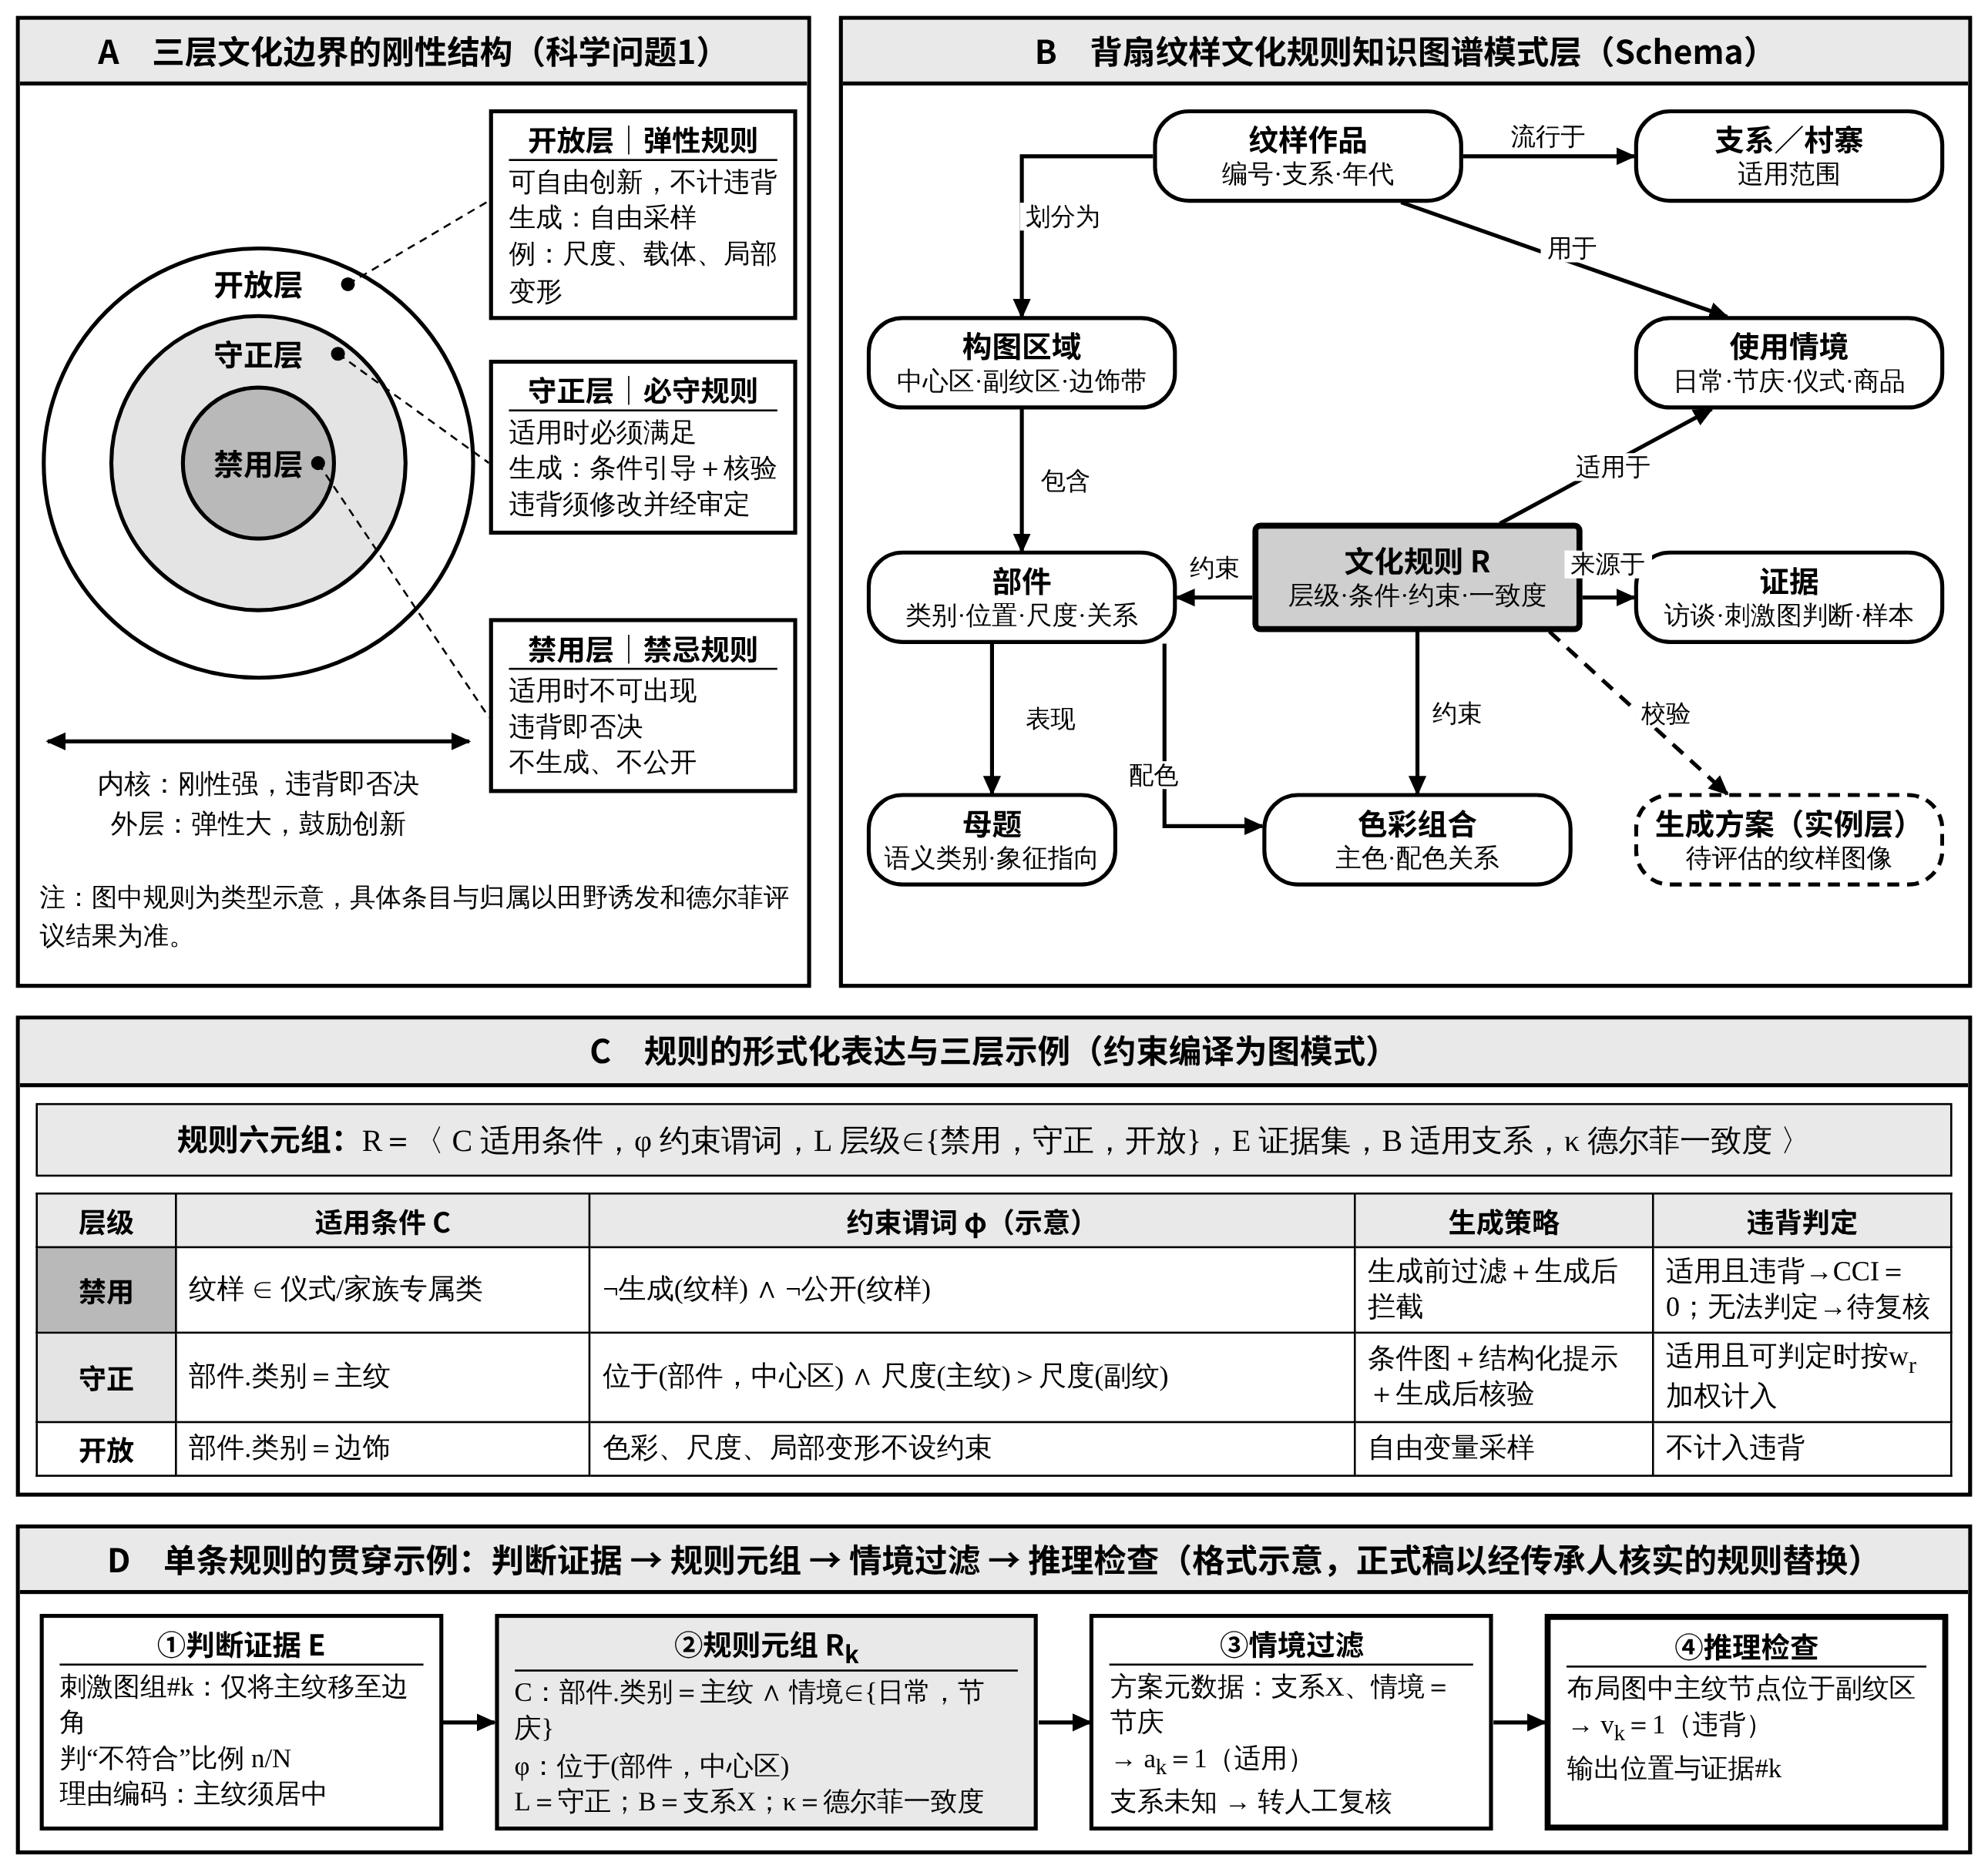
图4 情境化三层文化规则及其知识图谱表征
研究内容二：融合部件结构与文化语义的可解释一致性度量。评估模型的输入为“图像＋支系/村寨＋使用情境＋授权状态”：图像可见的布局、母题、朝向与配色由视觉模块判定，仪式性、家族性、授权与支系归属等情境性规则由元数据与知识图谱判定，不从像素推断。模型分三级（图5）：第一级以通用分割模型提取候选区域，以图文对齐模型少样本微调识别部件与母题；第二级将识别结果解析为带属性的布局图G＝(V，E)，刻画包含、相邻、对称、上下关系及区域归属；第三级将规则编译为图模式，作子图匹配，对每条规则输出适用性、判定结果（符合/违背/无法判定）、位置与证据。
CCI定义如下：记规则r的适用指示为a_{r}∈{0，1}，判定结果v_{r}∈{0，1，?}（?表示无法判定），守正层权重w_{r}由德尔菲重要性评分归一化。（1）任一适用的禁用层规则判定为违背，则CCI＝0并拦截；任一适用的禁用层规则无法判定，则不给分值，输出“待传承人复核”。（2）否则，CCI＝1－Σa_{r}w_{r}v_{r}／Σa_{r}w_{r}，求和只针对适用且可判定的守正层规则；若分母为零，输出“无适用规则”。（3）同时报告判定覆盖率（可判定规则占适用规则的比例），覆盖率低于预设值时转人工复核。效度检验以未参与规则抽取的独立评议者和留出的纹样/情境为金标准，分别报告部件识别、布局解析、规则匹配三级的性能，并以人工标注布局图作为上限对照，区分视觉识别误差与规则推理误差；FID与CLIP Score仅作为视觉质量与语义相关的参照，文化违背检测另与端到端分类器及消融方案直接对比；在样本许可范围内分支系、情境与违背类型报告结果。
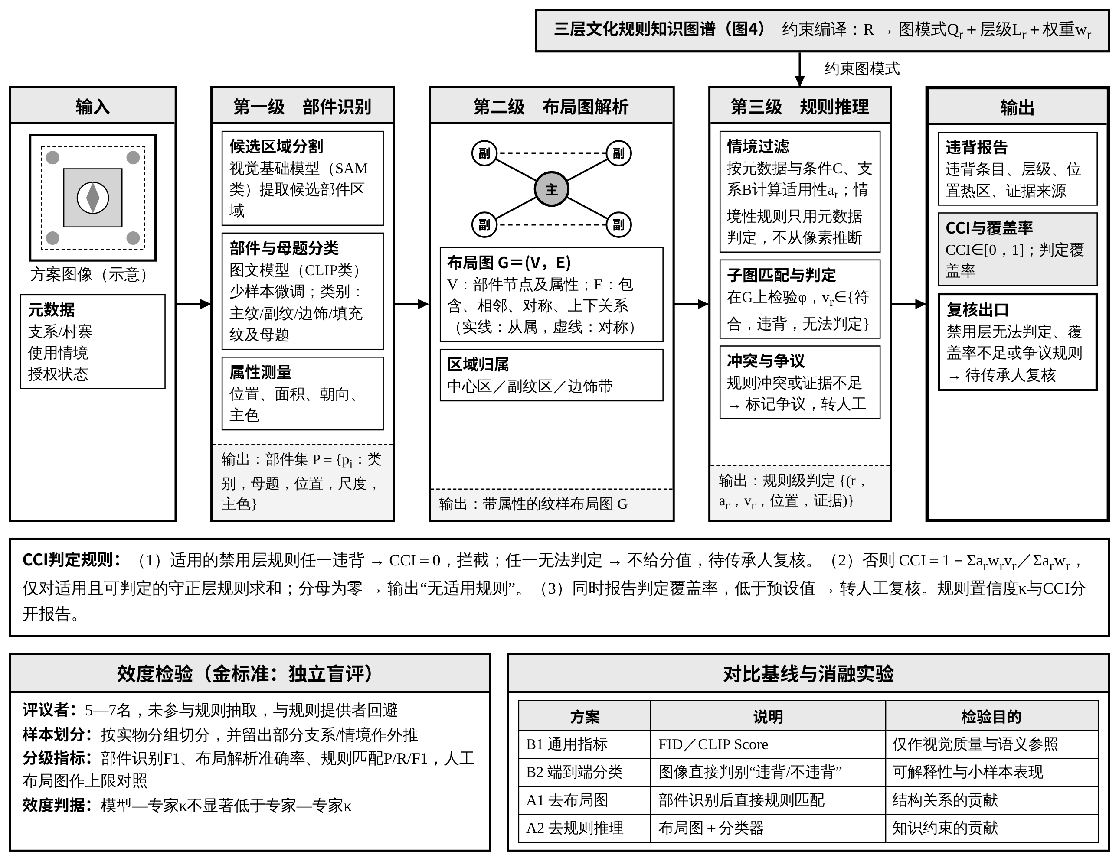
图5 文化一致性可解释评估与规则推理模型
研究内容三：分层规则约束引导的生成方法。在现有开源扩散模型基础上（基础模型冻结，不训练大模型），按层级设计介入位置（图6A）：禁用层在生成前过滤提示与素材，禁用纹样不进入微调与参考集，生成后由评估模型拦截；守正层将主副纹布局转化为条件控制图，将母题、次序与配色规则转写为结构化提示，生成后再由评估模型核验；开放层作为自由变量采样。风格适配仅使用公开级样本。设计S0自由生成、S1仅提示约束、S2布局条件约束、S3布局条件＋后置拦截、S4仅后置拦截五种策略，以分离前置约束与后置筛选的贡献。为保证资源可比，各策略固定相同的模型调用总预算与候选池上限，记录重试次数与耗时，比较最终违背率、合格率与单位合格方案成本；方案多样性以LPIPS^{[33]}度量，仅作为感知多样性指标，不替代创新性评价。
研究内容四：规则约束与传承人审定作用规律的实证检验。三方分工与决定权见图6B：传承人界定边界并对结果行使审定与否决权；设计者将边界转译为设计意图、提示与条件图；生成模型只承担扩展与试错；评估模型承担自动初筛。采用2（规则约束：无/有）×2（传承人审定：无/有）析因随机对照设计：A组自由生成、B组规则约束生成（S3）、C组规则约束＋审定、D组自由生成＋审定，可分别估计规则约束与人工审定的主效应及其交互作用。审定执行统一规程：每名参与者最多提交3轮，每轮传承人只能作“通过/修改/否决”三类判定并写明理由，审定意见按统一表单记录。审定意见编码后回流修订知识图谱，在未参与修订的独立测试集上比较更新前后的违背率，检验迭代效果。
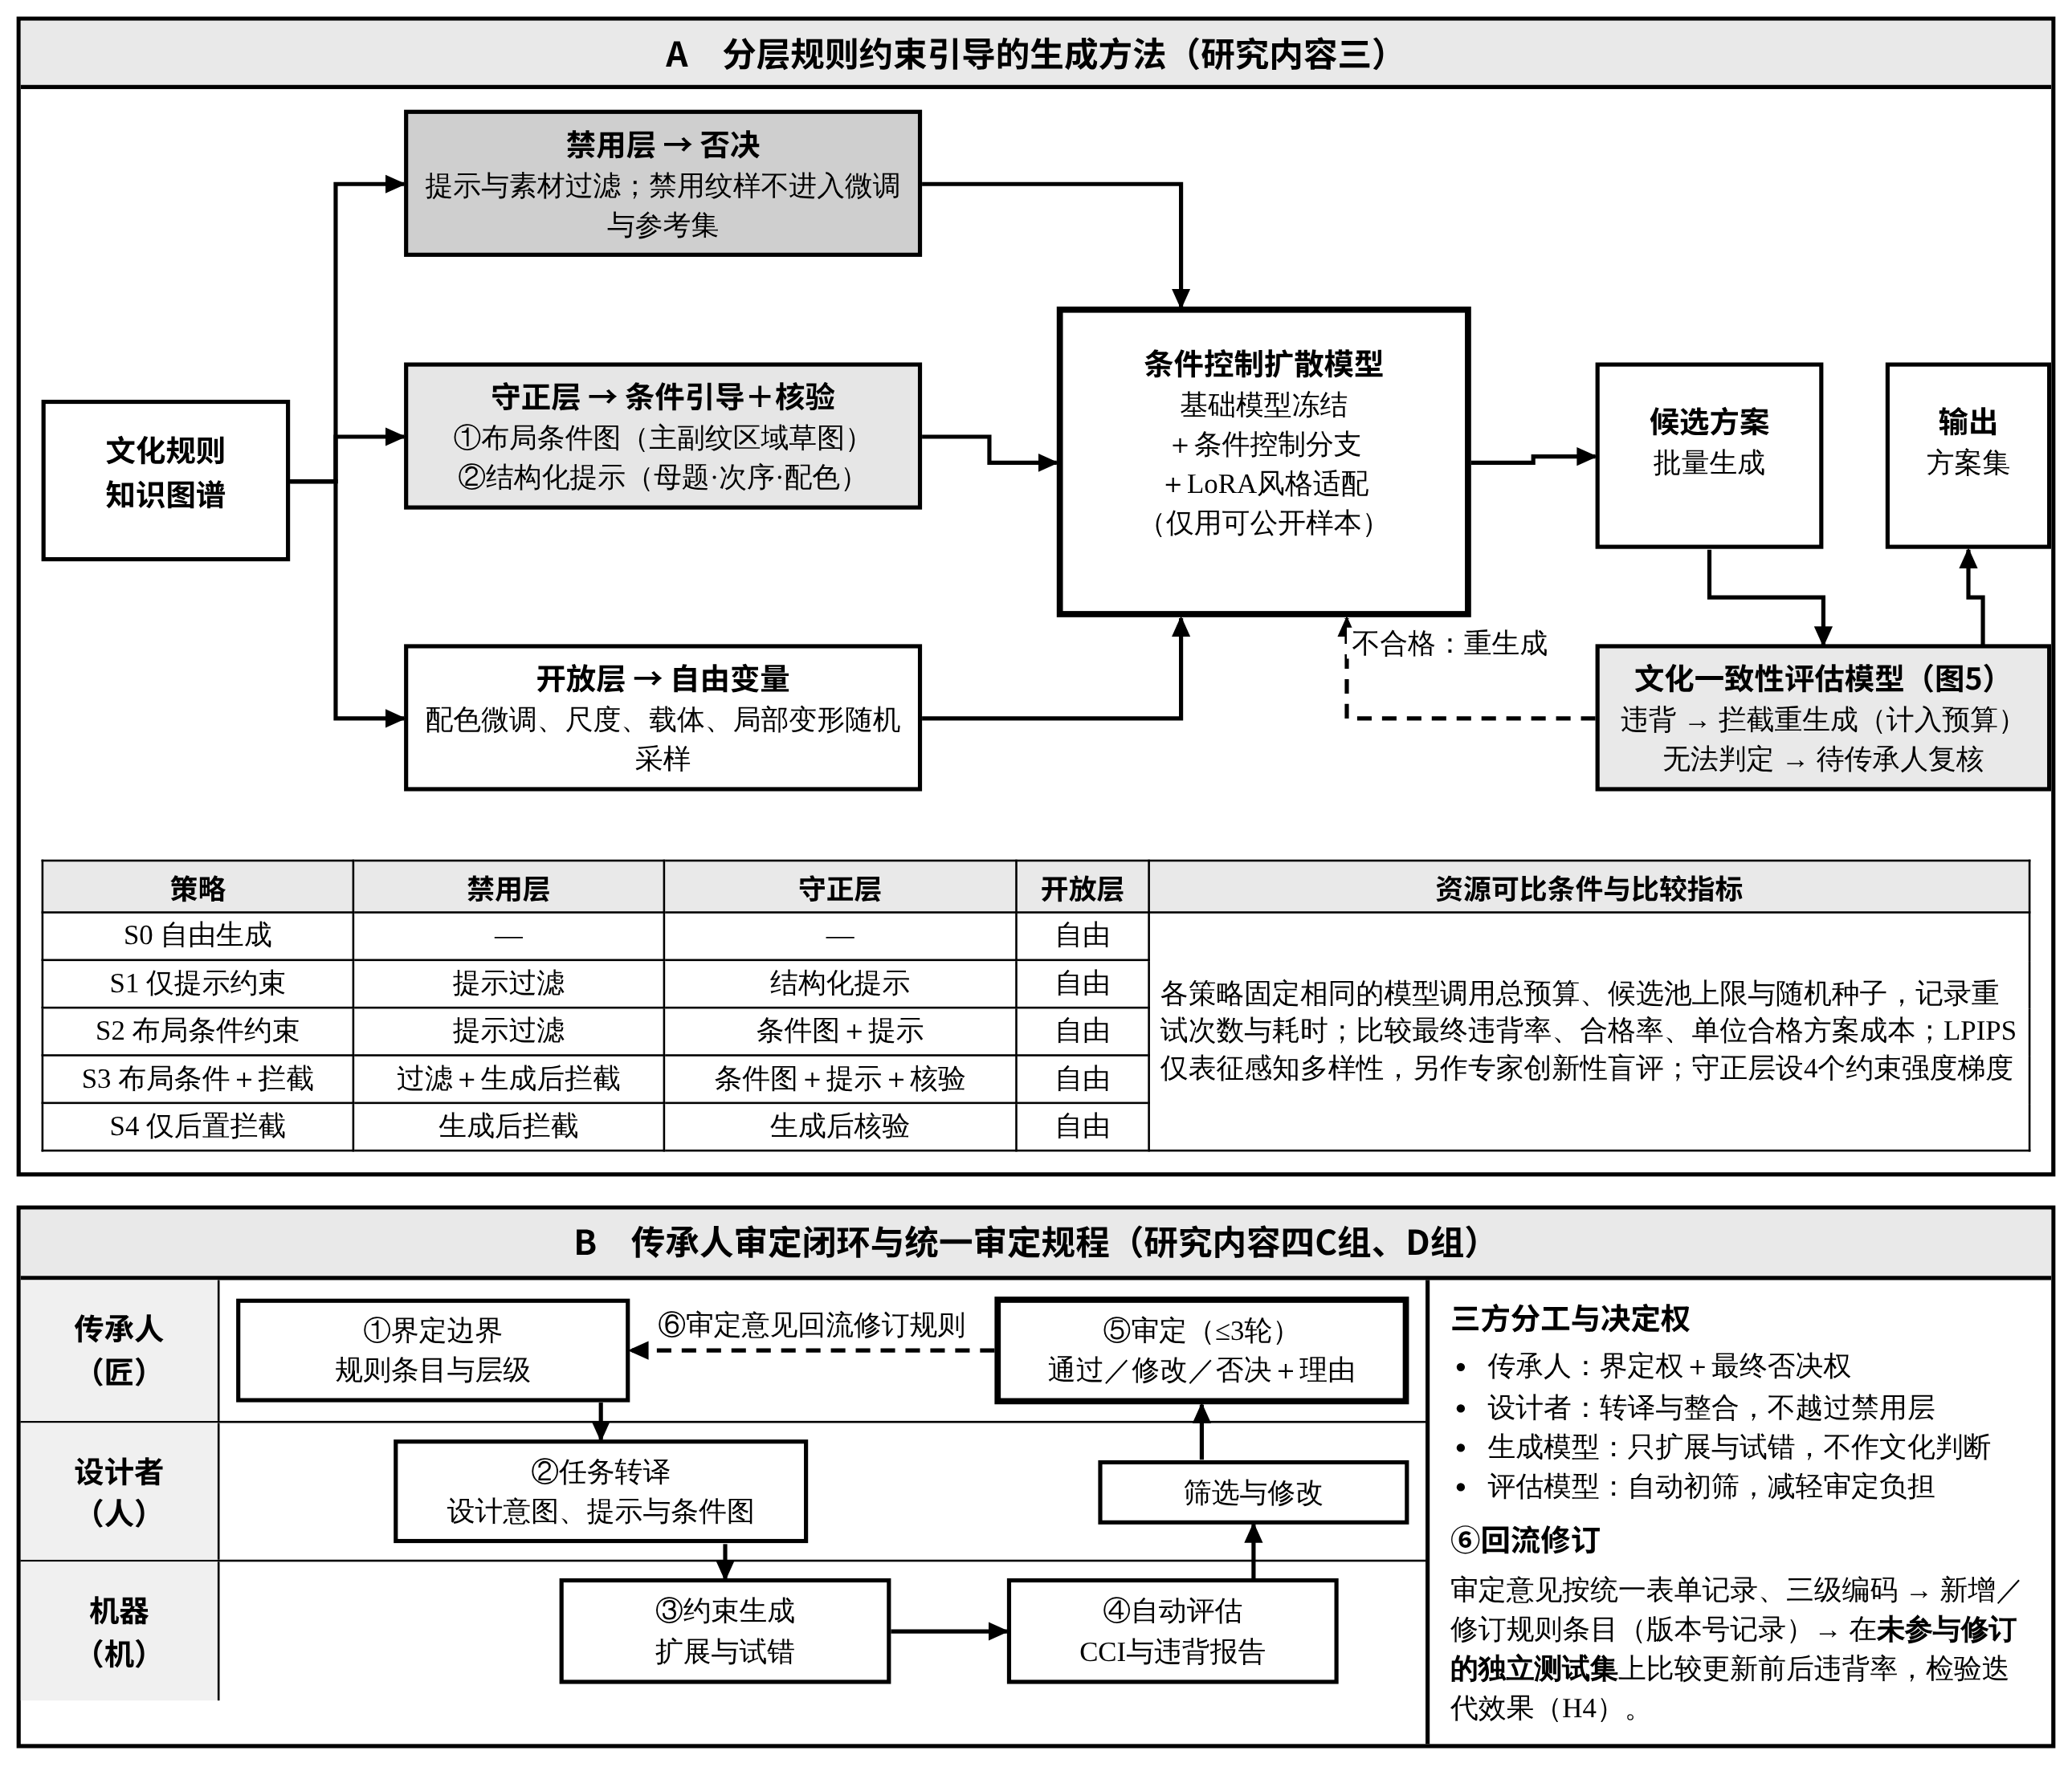
图6 分层约束生成与传承人审定闭环
（四）拟解决的关键科学问题
关键科学问题1：情境依赖的默会文化规则如何获取与表征。传承人对纹样恰当性的判断依赖语境，多以否定形式出现，且存在支系差异。如何从受控的判断数据中获取规则，并表征为带适用条件、可推理、保留分歧的约束结构，是把文化知识引入计算流程的前提。
关键科学问题2：文化一致性能否被可靠度量。文化违背既发生在图像可见的部件与结构层面，也发生在依赖情境的语义层面。如何区分两类判定来源，建立可追溯、可复核、与文化持有者判断一致的度量，并明确其失效边界，决定了生成结果能否被客观评价与约束。
关键科学问题3：规则约束与人工审定如何影响生成结果。两类干预介入的位置与成本不同。在资源可比条件下估计其主效应、交互作用及对创新性与成本的影响，是设计可信人机协同流程的科学依据。
（五）研究难点与应对
难点1：默会规则的外化与分歧处理。应对：以单维度改动的强制选择式刺激图代替泛泛提问，并记录情境适用性与把握程度；不能收敛的条目保留为争议规则，以支系与情境属性区分，不强行统一。
难点2：小样本条件下的识别与推理。应对：少样本微调与数据增强；识别与推理解耦，当部件识别在验证集上的F1低于预设值时，启用人工标注布局图直接进入规则推理，保证内容二、四的机理研究不受识别精度制约，并在结论中注明。
难点3：守正与创新的平衡。应对：以三层结构区分刚性与弹性，在计算实验中设置多个约束强度梯度，同时测量违背率、创新性与成本，依据权衡曲线确定边界的合理宽度。
（六）主要学术观点与研究假设
（1）人工智能时代民族纹样生成的核心矛盾，已从“能否生成得像”转向“规则如何表征、一致性如何度量、约束如何起作用”。
（2）纹样的文化边界是刚性由内向外递减的三层结构；对不同层级采取否决、核验与放开三种处理，守正与创新可以在分层中兼得。
（3）可检验的研究假设：H1，规则约束主效应显著降低方案级违背率；H2，传承人审定在规则约束基础上进一步降低违背率（主效应或交互作用）；H3，C组创新性不劣于A组（非劣效界值见研究方法6）；H4，审定意见回流修订后，规则约束生成在独立测试集上的违背率下降；H5，约束强度与创新性、成本之间存在可统计检验的权衡关系。
三、研究方案与可行性分析
（一）研究思路与技术路线
本项目遵循“问题提出—规则获取与表征—一致性度量—约束生成—对照检验—总结转化”的思路（图7）：以文化误用的现实问题为起点，先通过田野诱发与德尔菲评议获取规则并构建知识图谱，再以知识图谱驱动评估模型与约束生成方法，随后通过计算实验与析因随机对照实验检验作用规律；审定意见与实验结果回流修订知识图谱与评估模型。
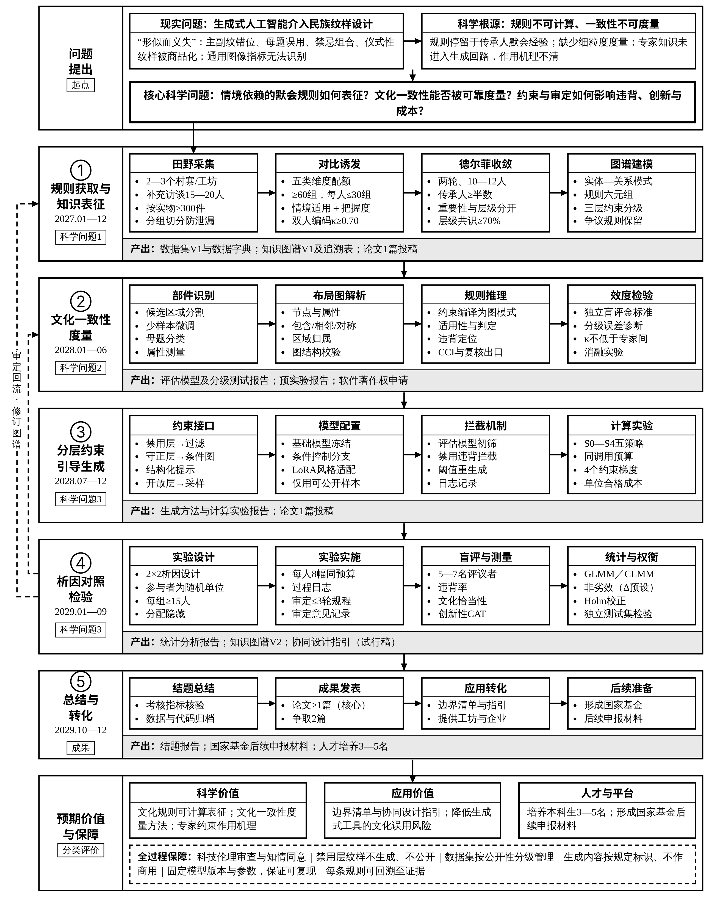
图7 研究总体思路与技术路线
（二）研究方法
1．田野调查与对比诱发法（对应内容一）。访谈对象采用目的抽样与滚雪球抽样，传承人与绣娘不少于三分之二，以信息饱和为止。刺激图按五类维度配额设计，平衡不完全区组呈现，随机顺序、平衡左右位置并记录观察时间；受访者对每组记录“本支系内是否符合、指定情境是否适用、把握程度（5级）、理由”，并以出声思维补充。
2．扎根编码与德尔菲法（对应内容一）。对访谈与诱发记录开展开放、主轴与选择性三级编码^{[34]}，双人独立编码，以Cohen’s Kappa检验一致性（目标不低于0.70）。专家组10—12人，传承人不少于半数，两轮评议^{[35]}分别处理重要性评分（5级，报告中位数、四分位距与变异系数）与层级判定（禁用/守正/开放，报告各选项比例）；层级判定以同一选项比例不低于70%为共识，重要性以Kendall协调系数检验整体一致程度；未达共识的条目保留为争议规则并注明适用情境。
3．知识图谱建模与约束编译（对应内容一、二）。按图4的模式层组织实体与关系，规则以六元组存储并编译为图模式查询；德尔菲重要性评分归一化为守正层权重w_{r}，一致度κ作为规则置信度，与CCI分值分开报告，不共用符号。
4．视觉模型少样本微调与效度检验（对应内容二）。按实物分组划分训练、验证与测试集，并留出部分支系或情境作外推检验；以5—7名未参与规则抽取的评议者（传承人不少于半数，与规则提供者回避）独立盲评为金标准，按违背类型报告精确率、召回率与F1，以Cohen’s κ检验模型—专家一致性，以组内相关系数检验评议者间一致性，并在样本许可时分支系与情境报告。
5．计算实验法（对应内容三）。S0—S4五种策略在固定模型版本、随机种子、调用预算与候选池上限下各生成不少于200幅；对守正层设置4个约束强度梯度，测量违背率、CCI、LPIPS、专家创新性盲评与单位合格方案成本，报告置信区间并检验非线性阈值。
6．析因随机对照实验法（对应内容四）。参与者为设计者与设计专业学生，招募条件为具有基本设计训练、未参与规则抽取；前测设计经验、生成工具熟练度与苗绣文化熟悉度，按前测得分分层，以参与者为随机化单位，由独立人员用计算机生成随机序列并隐藏分配。每名参与者在相同时长与生成预算内完成8幅方案（图8）。样本量按聚类结构估计：每人8幅方案、假设组内相关系数为0.10，设计效应为1＋(8－1)×0.10＝1.7；按双侧α＝0.05、检验效能0.80检出违背率由40%降至20%需每组约82幅独立方案，折合约140幅作品；2×2析因设计中每个主效应比较由两组合并，每组不少于15人（120幅），总样本不少于60人；交互作用的检验功效较低，作为探索性分析报告。上述违背率与组内相关系数为假设值，将以预实验校正，并以混合模型模拟功效分析复核。
主要终点为方案级违背率（至少违背一条适用的禁用层或守正层规则的方案占比）；次要终点为规则级违背率（违背条目／适用条目）、禁用层违背数（单列统计）、文化恰当性、创新性、设计效率与认知负荷。主要终点采用Logistic广义线性混合模型，固定效应为约束、审定及其交互，参与者与设计任务为随机效应，前测得分为协变量；评分类指标采用累积Logit混合模型。创新性按共识评估技术^{[36]}分新颖性、适切性与整体创造性三维度评分，评议者先经样例训练；非劣效界值Δ由预实验评议者间差异与专家组讨论共同预设，暂定为0.5个标准差，以单侧97.5%置信区间下限大于－Δ判定非劣效。认知负荷以NASA-TLX^{[37]}测量。次要终点以Holm法校正多重比较；缺失数据采用多重插补并作完整病例敏感性分析；报告效应量与95%置信区间。作品去标识、随机编号后混合呈现，评议者不知分组。
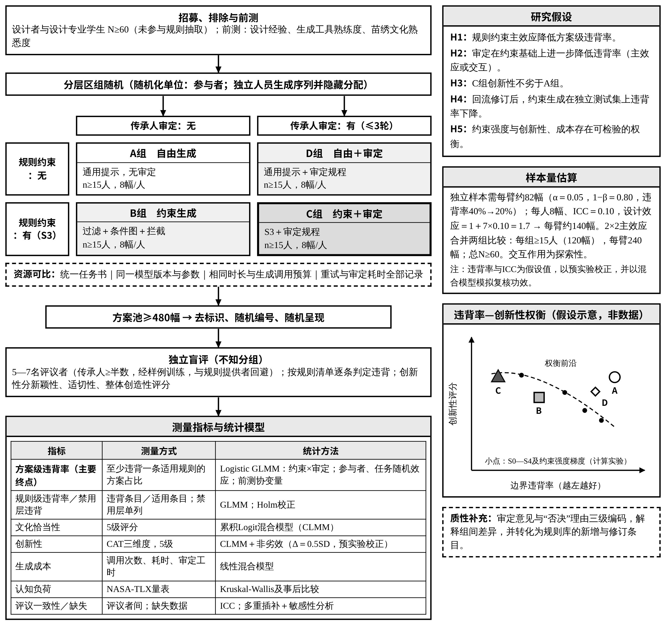
图8 2×2析因随机对照实验设计与统计方案
（三）研究计划
表1 研究计划、阶段成果与验收依据（2027年1月—2029年12月）
时间 | 主要工作 | 阶段成果与验收依据
2027.01—06 | 补充田野采集与部件级标注；制作刺激图并开展诱发判断；三级编码与规则抽取 | 数据集V1、数据字典；标注与编码一致性报告
2027.07—12 | 两轮德尔菲评议；三层分级；知识图谱模式层设计与规则六元组建库 | 知识图谱V1及规则来源追溯表；德尔菲统计报告；论文1篇投稿
2028.01—06 | 部件识别少样本微调；布局图解析；约束编译与规则推理；预实验估计专家间一致性与组内相关系数 | 评估模型及分级测试报告；预实验报告；软件著作权申请
2028.07—12 | 分层约束生成方法实现；S0—S4资源可比计算实验；约束强度梯度实验 | 生成方法与计算实验报告；论文1篇投稿
2029.01—09 | 2×2析因随机对照实验；独立盲评；混合模型分析；审定意见编码、回流修订与独立测试集检验 | 实验数据与统计分析报告；知识图谱V2；协同设计指引（试行稿）
2029.10—12 | 考核指标核验；数据与代码归档；撰写结题报告 | 结题报告；形成国家自然科学基金后续申报材料
（四）科技伦理与权益保障
本项目涉及人类参与者与人工智能生成，按《科技伦理审查办法（试行）》^{[38]}的要求，申报前向学校科技伦理审查委员会提交审查，批准材料随申报材料上传。访谈、评议与实验均执行知情同意，说明研究目的、材料用途、署名与撤回方式；仪式性、家族性及具有明确禁忌属性的纹样不纳入生成与公开；数据集按公开性分级管理；传承人参与审定的方案以传承人署名，并支付劳务报酬、反馈研究成果；生成内容按《人工智能生成合成内容标识办法》^{[3]}进行标识，仅作研究与教学使用，未经授权不作商业用途。
（五）可行性分析
本项目的可行性依据、主要风险与备用方案见图9。所用模型均有开源实现，本项目只作少样本微调与约束设计，不训练基础大模型；若学院现有设备不足以支撑微调，将按需租用云端算力。风险预案设有明确触发条件：规则共识不足时转为“争议规则”路径并补充一轮小组讨论；部件识别不达标时启用人工标注布局图；实验有效样本不足时追加招募并按预实验复核样本量。
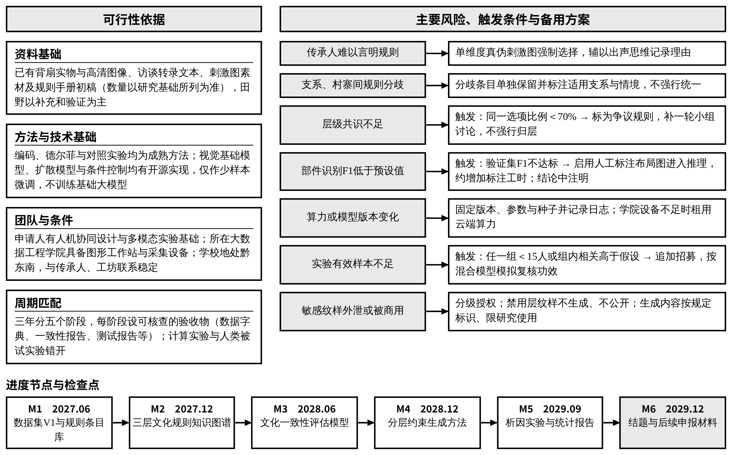
图9 可行性依据、风险触发条件与备用方案
四、特色与创新之处
创新点一：情境依赖的默会文化规则分层表征方法。以受控视觉刺激诱发传承人判断，提取兼具适用条件、支系边界、约束谓词与证据来源的文化规则，探索文化规范从经验判断转化为可计算约束的方法，并保留文化社区内部的分歧。
创新点二：融合布局结构与文化语义的可解释一致性度量。构建纹样部件、空间关系、文化规则及使用情境的联合表征，提出可追溯违背证据、带复核出口的文化一致性评估方法，检验其与独立文化持有者判断的一致程度、失效条件及适用边界。
创新点三：规则约束与传承人审定影响生成结果的作用规律。通过资源可比的计算实验和2×2析因随机对照设计，分析规则约束及人工审定对文化违背、创新性和生成成本的主效应与交互作用，揭示不同干预条件下的效果差异与权衡关系。
五、预期成果与考核指标
（一）考核指标
核心指标（按面上项目指南）：项目负责人以第一作者或通讯作者身份发表标注本项目资助的较高学术水平论文1篇以上。
争取目标：论文2篇，其中1篇争取SCI/SSCI/EI或CSSCI收录；申请软件著作权1项；以本项目成果为基础形成国家自然科学基金后续申报材料。
（二）成果与研究内容的对应
表2 研究内容—主要产出—成果形式—验收证据
研究内容 | 主要数据／模型产出 | 成果形式与验收证据
内容一 | 背扇纹样数据集（按实物计不少于300件，分级管理）；三层文化规则知识图谱 | 数据字典、一致性报告、规则来源追溯表；论文（核心）
内容二 | 文化一致性评估模型与CCI | 分级测试报告、效度检验报告；软件著作权（争取）
内容三 | 分层约束生成方法 | 计算实验报告；论文（争取）
内容四 | 析因实验数据与机理结论；知识图谱V2 | 统计分析报告；协同设计指引（试行稿）
（三）预期效果
科学价值：形成默会文化规则表征与文化一致性度量方法，阐明规则约束与人工审定的作用规律。人才培养：培养本科生3—5名参与科研训练。学科贡献：提升团队承担省部级以上项目的能力。社会影响：边界清单与协同设计指引提供给合作非遗工坊、文创企业和传承人使用，降低生成式工具的文化误用风险。
六、主要参考文献
[1] 中共中央办公厅, 国务院办公厅. 关于进一步加强非物质文化遗产保护工作的意见[Z]. 2021.
[2] 国务院. 关于深入实施“人工智能+”行动的意见: 国发〔2025〕11号[Z]. 2025.
[3] 国家互联网信息办公室, 工业和信息化部, 公安部, 等. 人工智能生成合成内容标识办法[Z]. 2025.
[4] ROMBACH R, BLATTMANN A, LORENZ D, et al. High-resolution image synthesis with latent diffusion models[C]//Proceedings of the IEEE/CVF Conference on Computer Vision and Pattern Recognition. 2022: 10684-10695.
[5] ZHANG L, RAO A, AGRAWALA M. Adding conditional control to text-to-image diffusion models[C]//Proceedings of the IEEE/CVF International Conference on Computer Vision. 2023: 3836-3847.
[6] HU E J, SHEN Y, WALLIS P, et al. LoRA: low-rank adaptation of large language models[C]//International Conference on Learning Representations. 2022.
[7] 任玉洁, 鲁浩天, 刘驰. 基于SD模型的克拉克瓷纹样生成与修复研究[J]. 艺术设计研究, 2025(3): 5-13.
[8] 殷波. 传统手工艺类非遗领域的人工智能应用现状与展望[J]. 中国非物质文化遗产, 2025(4): 39-47.
[9] STINY G, GIPS J. Shape grammars and the generative specification of painting and sculpture[C]//Information Processing 71: Proceedings of IFIP Congress 71. Amsterdam: North-Holland, 1972: 1460-1465.
[10] BIANCHI F, KALLURI P, DURMUS E, et al. Easily accessible text-to-image generation amplifies demographic stereotypes at large scale[C]//Proceedings of the 2023 ACM Conference on Fairness, Accountability, and Transparency. 2023: 1493-1504.
[11] QADRI R, SHELBY R, BENNETT C L, et al. AI’s regimes of representation: a community-centered study of text-to-image models in South Asia[C]//Proceedings of the 2023 ACM Conference on Fairness, Accountability, and Transparency. 2023: 506-517.
[12] BASU A, BABU R V, PRUTHI D. Inspecting the geographical representativeness of images from text-to-image models[C]//Proceedings of the IEEE/CVF International Conference on Computer Vision. 2023: 5136-5147.
[13] 孙绍勇, 肖健勋. 生成式人工智能介入文化主体性建设的价值指涉、潜在风险及推进路径[J]. 西安交通大学学报(社会科学版), 2025(6): 100-109.
[14] 易玲. 人工智能驱动文化遗产生成性利用的法律规制[J]. 学习与实践, 2026(8): 46-55.
[15] 刘遹菡, 张睿丽, 胡桉澍, 等. AIGC技术可供性与文化约束性的人智平衡研究——基于藏族邦典绘本的生成实践[J]. 出版发行研究, 2026(6): 38-43, 13.
[16] POLANYI M. The tacit dimension[M]. Chicago: University of Chicago Press, 1966.
[17] NONAKA I, TAKEUCHI H. The knowledge-creating company[M]. New York: Oxford University Press, 1995.
[18] HOGAN A, BLOMQVIST E, COCHEZ M, et al. Knowledge graphs[J]. ACM Computing Surveys, 2021, 54(4): 1-37.
[19] KNUBLAUCH H, KONTOKOSTAS D. Shapes Constraint Language (SHACL)[S]. W3C Recommendation, 2017.
[20] RADFORD A, KIM J W, HALLACY C, et al. Learning transferable visual models from natural language supervision[C]//International Conference on Machine Learning. 2021: 8748-8763.
[21] KIRILLOV A, MINTUN E, RAVI N, et al. Segment anything[C]//Proceedings of the IEEE/CVF International Conference on Computer Vision. 2023: 4015-4026.
[22] AMERSHI S, WELD D, VORVOREANU M, et al. Guidelines for human-AI interaction[C]//Proceedings of the 2019 CHI Conference on Human Factors in Computing Systems. 2019: 1-13.
[23] OUYANG L, WU J, JIANG X, et al. Training language models to follow instructions with human feedback[C]//Advances in Neural Information Processing Systems. 2022, 35: 27730-27744.
[24] SANDERS E B-N, STAPPERS P J. Co-creation and the new landscapes of design[J]. CoDesign, 2008, 4(1): 5-18.
[25] UNESCO. Ethical principles for safeguarding intangible cultural heritage[Z]. Paris: UNESCO, 2015.
[26] 施爱芹, 李妍欣. 人本、物境与在地: 非遗传承与创新设计的驱动主体及协同机制研究[J]. 民族艺术研究, 2025(1): 119-128.
[27] 陈蕴韵, 徐姗禾, 黄雨甜. 智能时代非遗传承人数字活态传承的话语困境与破解路径[J]. 未来传播, 2026(4): 81-91.
[28] 杨正文. 苗族服饰文化[M]. 贵阳: 贵州民族出版社, 1998.
[29] 邓启耀. 灵的秘语——以苗族服饰中的蝴蝶纹样为中心[J]. 文艺研究, 2016(2): 129-140.
[30] 周梦, 曹寒娟, 李炜彦. 贵州苗族服饰“母花”的界定与文化属性研究[J]. 装饰, 2023(3): 100-107.
[31] 谭晓宁. 纹的秩序与人的秩序——贵州施洞苗族母花本纹样造型文化研究[J]. 南京艺术学院学报(美术与设计版), 2020(3): 133-138.
[32] 翟之嘉, 邹游. 舟溪苗族背带及其织锦的特征及变迁研究[J]. 艺术设计研究, 2025(6): 61-69.
[33] ZHANG R, ISOLA P, EFROS A A, et al. The unreasonable effectiveness of deep features as a perceptual metric[C]//Proceedings of the IEEE Conference on Computer Vision and Pattern Recognition. 2018: 586-595.
[34] STRAUSS A, CORBIN J. Basics of qualitative research: techniques and procedures for developing grounded theory[M]. 2nd ed. Thousand Oaks: Sage, 1998.
[35] LINSTONE H A, TUROFF M. The Delphi method: techniques and applications[M]. Reading: Addison-Wesley, 1975.
[36] AMABILE T M. Social psychology of creativity: a consensual assessment technique[J]. Journal of Personality and Social Psychology, 1982, 43(5): 997-1013.
[37] HART S G, STAVELAND L E. Development of NASA-TLX (Task Load Index): results of empirical and theoretical research[J]. Advances in Psychology, 1988, 52: 139-183.
[38] 科学技术部, 教育部, 工业和信息化部, 等. 科技伦理审查办法（试行）: 国科发监〔2023〕167号[Z]. 2023.
三、研究基础
本表参照以下提纲撰写，要求填写内容真实准确。
1.申请人主持科研项目情况，包括项目名称、项目来源、结项情况等。2.申请人近三年主要研究成果。3.资源与条件保障。
1．申请人主持科研项目情况
贵州省教育厅2021年普通高等学校青年科技人才成长项目“黔东南州旅游IP塑造研究开发”，主持，2021年11月—2024年11月，已于2024年11月通过结题验收。该项目面向旅游IP形象的设计开发，属应用开发类任务；本项目研究苗族背扇纹样文化规则的表征、度量与干预规律，研究问题、数据与方法均不同，不存在重复申报。目前无在研省级财政科技项目。
2．申请人近三年主要研究成果
（1）《技艺与算法：人·机·匠协同设计与非遗创新》，专著，独著，南京大学出版社，2026年7月。
（2）《情感化设计驱动下的非遗产品人机协同创新路径研究——以苗族背扇为例》，论文，第一作者，《工业工程设计》CSSCI扩展版，2026年第8卷第1期。
（3）《“设计原动力”视域下手工技艺数字化转译研究》，论文，第一作者，《艺术设计学刊》，2025年第3期。
（4）Contextual decoupling in color preference: multimodal evidence from spatial evaluation in makerspaces，论文，第一作者，Frontiers in Psychology（SSCI期刊 JCR Q1），2026年第17卷。
（5）《基于Cinema 4D的IP形象塑造研究》，论文，第一作者，《现代信息科技》，2024年第8卷第18期。
3．资源与条件保障
（1）前期研究与本项目的关系。申请人在专著中提出“人·机·匠”协同设计框架，并以苗族背扇为对象讨论了人机协同创新路径，前期工作侧重协同框架与设计应用；本项目转向情境规则的形式化表征、CCI效度检验与干预规律的受控实证，研究问题与方法均为新的。在Frontiers in Psychology发表的多模态实验研究积累了实验设计与统计检验经验，可直接用于本项目的对照实验与盲评设计。
（2）资料基础。课题组已积累背扇实物与高清纹样图像【 】件（涉及【 】个支系/村寨）、传承人访谈转录文本【 】份、“真伪刺激图”实验素材【 】组，形成规则手册初稿【 】条（含强制、弹性、禁忌三类）；前期试生成【 】组，观察到仅靠样本投喂难以纠正构图次序与母题语义层面的偏离，在提示中加入规则描述后偏离有所减少但不稳定，为本项目提供了直接的问题来源。
（3）团队保障。申请人负责总体设计、知识图谱建模与实验总体实施；彭茜负责纹样部件标注规范、生成实验与设计任务组织；吴亚霄负责田野调查、刺激图诱发与数据集管理；肖玉月负责德尔菲评议、盲评组织与统计分析；在读本科生参与数据标注、实验记录与资料整理。视觉模型微调与规则推理引擎由申请人牵头实施。
（4）田野、物质与时间保障。申请人所在学校地处黔东南，课题组与州内传承人、绣娘及非遗工坊保持长期联系；大数据工程学院具备图形工作站、图像采集设备及相关软件，必要时租用云端算力；科研管理部门提供项目管理与经费服务；课题组成员研究时间有保障，能够在三年周期内完成研究任务。

说明：申请人近三年主要研究成果限报5项，注明成果形式、作者排序、发表刊物或出版社名称及发表或出版时间。
四、申请人承诺
本人承诺对本申请书填写内容的真实性负责，保证没有知识产权争议。如获准立项，我承诺以本申请书为有法律约束力的立项协议，遵守贵州省科学技术厅的相关规定，按计划认真开展研究工作，取得预期研究成果。贵州省科学技术厅有权利使用本申请书的所有数据和资料。若填报失实或违反规定，本人愿承担全部责任。

申请人（签名）：
年 月 日
五、所在单位意见
经审核，申请书所填写内容属实，同意申报。

单位公章：
年 月 日

